МИНОБРНАУКИ РОССИИ
Санкт-Петербургский государственный
электротехнический университет
«ЛЭТИ» им. В.И. Ульянова (Ленина)
Кафедра МО ЭВМ

отчет
по лабораторной работе №5
по дисциплине «Вычислительная математика»
Тема: Метод Ньютона

Студентка гр. 4342 |  | Филимонова А.А.
Преподаватель |  | Пуеров Г.Ю.

Санкт-Петербург
2026

Цель работы.
Исследовать метод Ньютона для решения нелинейного уравнения, определить скорость сходимости и чувствительность к ошибкам в исходных данных. Реализовать программу, позволяющую проводить вычисления как в интерактивном режиме, так и в режиме с заданием параметров через аргументы командной строки.

Задание.
Используя программы-функции NEWTON и ROUND, найти корень уравнения $f\left(x\right)=0$ с заданной точностью Eps методом Ньютона, исследовать скорость сходимости и обусловленность метода.
Вариант 20: f(x) = $e^{−x}$ - $x^{3}$
Порядок выполнения лабораторной работы №5.
- Графически или аналитически отделить корень уравнения $f\left(x\right)=0$ (т.е. найти отрезки [Left, Right], на котором функция $f\left(x\right)$ удовлетворяет условиям сходимости метода Ньютона).
- Составить подпрограммы - функции вычисления $f\left(x\right)$,$f^{'}\left(x\right)$, предусмотрев округление их значений с заданной точностью Delta.
- Составить головную программу, вычисляющую корень уравнения $f\left(x\right)=0$ и содержащую обращение к подпрограммам , $f\left(x\right)$, $f^{'}$(x), Round, NEWTON и индикацию результатов.
- Выбрать начальное приближение корня x₀ из [Left, Right] так, чтобы $f\left(x\right)$$f^{'}\left(x\right)$>0.
- Провести вычисления по программе. Исследовать скорость сходимости метода и чувствительность метода к ошибкам в исходных данных.
Для приближенного вычисления корней уравнения $f\left(x\right)=0$ методом Ньютона предназначена программа - функция NEWTON, текст которой представлен в подразделе 3.7.

Теоретические положения.
В случае, когда известно хорошее начальное приближение решения уравнения $f\left(x\right)=0$, эффективным методом повышения точности является метод Ньютона. Он состоит в построении итерационной последовательности $x_{n+1}=x_{n}−f(x_{n})/{f^{'}}(x_{n}),$ сходящейся к корню уравнения $f\left(x\right)=0$. Достаточные условия сходимости метода формулируются теоремой, приведенной в [1,7].
Метод Ньютона допускает простую геометрическую интерпретацию (рис. 2). Если через точку с координатами $(x_{n};f(x_{n}))$ провести касательную, то абсцисса точки пересечения этой касательной с осью Ох будет очередным приближением x_{n+1} корня уравнения $f\left(x\right)=0$.
Для оценки погрешности n-го приближения корня предлагается пользоваться неравенством
$$\left|c−x_{n}\right|≤\frac{M_{2}}{2m_{1}}{\left|x_{n}−x_{n−1}\right|}^{2},$$
где М₂-наибольшее значение модуля второй производной $\left|f^{''}(x)\right|$ на отрезке [a,b]; m₁-наименьшее значение модуля первой производной $\left|f^{'}(x)\right|$ на отрезке [a,b]. Таким образом, если $\left|x_{n}−x_{n−1}\right|<e,$ то $\left|c−x_{n}\right|≤\frac{M_{2}e^{2}}{2m_{1}}\text{.}$ Это означает, что при хорошем начальном приближении корня после каждой итерации число верных десятичных знаков в очередном приближении удваивается, т.е. процесс сходится очень быстро (имеет место квадратическая сходимость). Из указанного следует, что при необходимости нахождения корня с точностью  итерационный процесс можно прекращать, когда
$\left|x_{n}−x_{n−1}\right|<e_{0}=\sqrt{2m_{1}e/{M_{2}}}\text{.}$ (3.1)
Рассмотрим один шаг итераций. Если на (n-1)-м шаге очередное приближение x_{n-1} не удовлетворяет условию окончания процесса, то вычисляются величины $f(x_{n−1}),f^{'}(x_{n−1})$ и следующие приближение корня $x_{n}=x_{n−1}−f(x_{n−1})/{f^{'}}(x_{n−1})\text{.}$ При выполнении условия (3.1) величина x_{n} принимается за приближенное значение корня с, вычисленное с точностью .

Выполнение работы.
1) Корень уравнения f(x) = 0 для f(x) = $e^{−x}$ - $x^{3}$ был найден графически при помощи графического калькулятора Desmos. Полученный график представлен на рисунке 1.
Рассмотрим отрезок [0.5, 1.0].
f’(x) = -$e^{−x}$ - 3$x^{2}$
$e^{−x}$, 3$x^{2}$ - положительные числа, следовательно первая производная отрицательна на всем промежутке и функция монотонно убывающая на всем промежутке.
f(0.5) = 1 / sqrt(e) - 0.125 > 1/2 - 0.125 > 0.375 > 0,
f(1) = 1/e - 1 < 1/2 - 1 < 0.5 < 0
Следовательно по теорему Больцано-Коши на выбранном промежутке существует корень и притом единственный, поскольку поскольку функция монотонно убывающая.
f’’(x) = $e^{−x}$ - 6x
Вторая производная на выбранном промежутке отрицательна: -6x изменяется от -3 до -6 на данном промежутке, а $e^{−x}$ изменяется от 1/sqrt(e) до 1/e, что по модулю меньше, чем 3.
Для обеспечения монотонной сходимости метода Ньютона необходимо выбирать начальное приближение x0 так, чтобы выполнялось условие f’(x0) * f’’(x0) > 0.
В качестве x0 будет выбрана точка 1: f’(1) < 0; f’’(x) < 0.

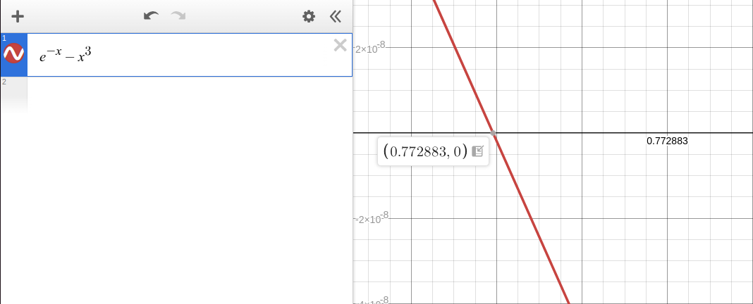
Рисунок 1 — График функции f(x) = $e^{−x}$ - $x^{3}$
double F(double x) — функция, принимающая значение x и возващающая значение функции f(x) = $e^{−x}$ - $x^{3}$.
double F1(double x) - вычисляет значение производной в точке x.
Для более удобного взаимодейсвия с программой была добавлена возможность задавать различные парметры, такие как метод решения нелинейного уравнения тип исследования и необходимые для выбранного исследования параметры, аргументами командной строки или при помощи интерактивного режима.
В функции main() происходит обработка ключей -h/--help. Если нет аргументов, запускается интерактивный режим. Иначе проверяется количество аргументов, если меньше 8 — выводится сообщение об ошибке. Затем фиксированные аргументы извлекаются (метод, тип, левая граница отрезка, правая граница, начальное приближение, фиксированная Eps). Если какие-то из параметров не требуются для конкретного метода, каки-то позиционные аргументы все равно необходимо передать. Остальные аргументы — параметры.
Далее в цикле по каждому параметру устанавливается CurrentDelta (для типа delta), вызывается соответствующий метод с подстановкой точности (если тип eps, то точность равна параметру, если delta, то — fixed_eps). CurrentDelta – глобальная переменная, задающая величину ошибки округления для моделирования чувствительности метода. Если CurrentDelta > 0, то значения функций F и F1 перед возвратом округляются с помощью Round.
В конце выводятся строки с параметром, числом итераций и корнем, которые могут быть перенаправлены на вход файлу plots.py. В данном файле при помощи python-модуля matplotlib строится график требуемой зависимости (тип и файл для сохранения также задается аргументами командной строки).
График зависимости числа итераций от точности Eps представлеа на рисунке 2. Сами измерения представлены в таблице 1. Из графика видно, что рост числа итераций при увеличении точности Eps - экспоненциальный.
График зависимости вычисленного корня от погрешности Delta представлен на рисунке 3. Измерения представлены в таблице 2.
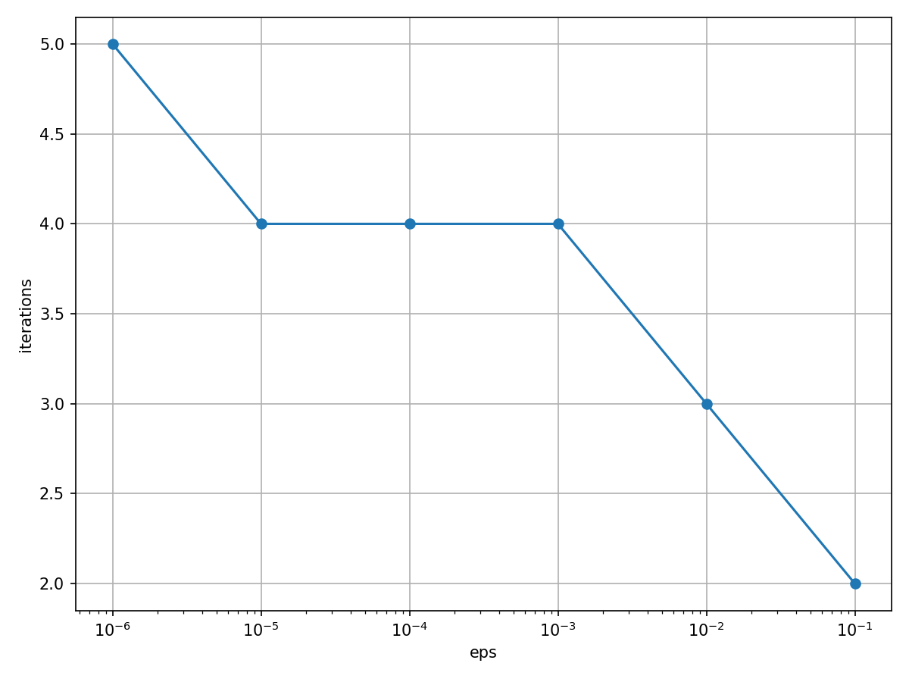
Рисунок 2 — График зависимости числа итреаций от точности Eps
Таблица 1 — Исследование зависимости числа итераций от точности Eps
Точность Eps | Число итераций | Прибилженный корень
0.1 | 2 | 0.774276548985500
0.01 | 3 | 0.772884756209622
0.001 | 4 | 0.772882959152202
0.0001 | 4 | 0.772882959152202
0.00001 | 4 | 0.772882959152202
0.000001 | 5 | 0.772882959149210

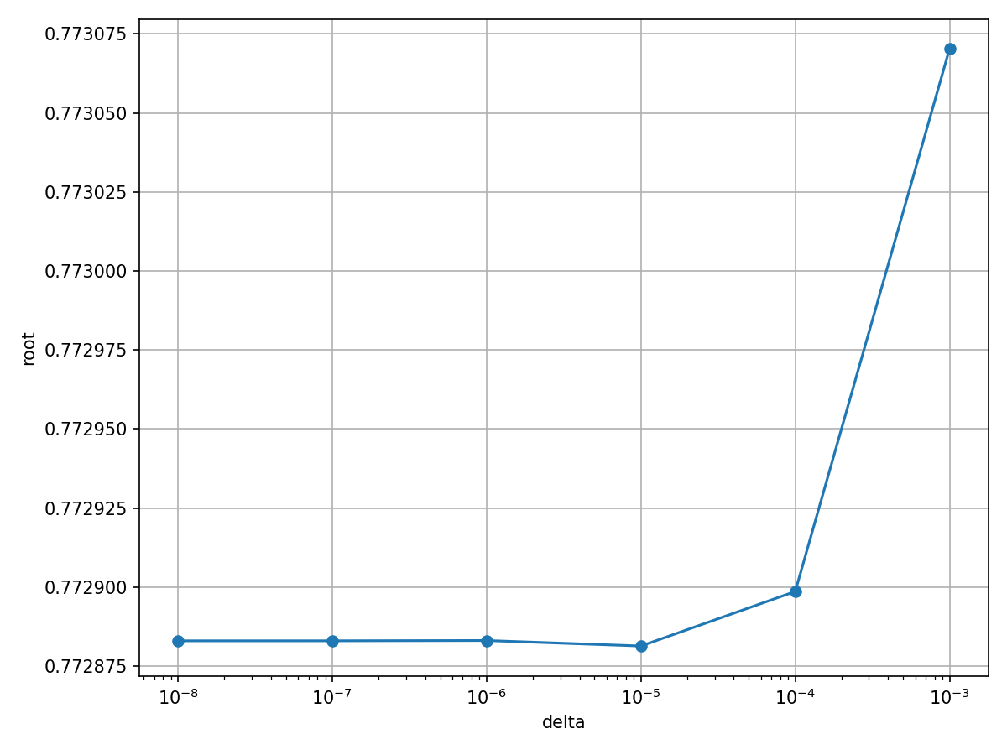
Рисунок 3 — Зависимость вычисленного корня от погрешности Delta

Таблица 2 — Исследование чувствительности к ошибкам исходных данных
Погрешность Delta | Число итераций | Прибилженный корень
0.001 | 3 | 0.773070314935136
0.0001 | 3 | 0.772898574334158
0.00001 | 4 | 0.772881314299508
0.000001 | 4 | 0.772883052102466
0.0000001 | 4 | 0.772882962567284
0.00000001 | 4 | 0.772882957160699

Разработанный программный код см. в приложении А.

Выводы.
В ходе лабораторной работы был найден корень уравнения методом Ньютона с заданной точностью Eps. Вычисленный результат совпал с результатом, вычисленным при помощи графического калькулятора. Было произведено исследование зависимости числа итераций от точности Eps при заданном изменении Eps, а также исследование чувствительности к ошибкам в исходных данных.

Приложение А
Исходный код программы
Название файла: lb5.cpp
#include <stdio.h>
#include <math.h>
#include <stdlib.h>
#include <string.h>
#include <unistd.h>

double CurrentDelta = 0.0;

double Round(double X, double Delta)
{
if (Delta <= 1E-9)
{
fprintf(stderr, "Ошибка: Delta слишком мала\n");
exit(1);
}
if (X > 0.0)
return Delta * (long)((X / Delta) + 0.5);
else
return Delta * (long)((X / Delta) - 0.5);
}

double F(double x)
{
double raw = exp(-x) - x * x * x;
if (CurrentDelta > 0.0)
return Round(raw, CurrentDelta);
return raw;
}

double F1(double x)
{
double raw = -exp(-x) - 3.0 * x * x;
if (CurrentDelta > 0.0)
return Round(raw, CurrentDelta);
return raw;
}

double Phi(double x)
{
double raw = exp(-x / 3.0);
if (CurrentDelta > 0.0)
return Round(raw, CurrentDelta);
return raw;
}

double BISECT(double Left, double Right, double Eps, int &N)
{
double E = fabs(Eps) * 2.0;
double FLeft = F(Left);
double FRight = F(Right);
double X = (Left + Right) / 2.0;
double Y;

if (FLeft * FRight > 0.0) { puts("Неверное задание интервала\n"); exit(1); }
if (Eps <= 0.0) { puts("Неверное задание точности\n"); exit(1); }

N = 0;
if (FLeft == 0.0) return Left;
if (FRight == 0.0) return Right;

while ((Right - Left) >= E)
{
X = 0.5 * (Right + Left); /* вычисление середины отрезка */
Y = F(X);
if (Y == 0.0) return X;
if (Y * FLeft < 0.0)
Right = X;
else
{
Left = X;
FLeft = Y;
}
N++;
};
return X;
}

double HORDA(double Left, double Right, double Eps, int &N)
{
double FLeft = F(Left);
double FRight = F(Right);
double X, Y;

if (FLeft * FRight > 0.0) { puts("Неверное задание интервала\n"); exit(1); }
if (Eps <= 0.0) { puts("Неверное задание точности\n"); exit(1); }

N = 0;
if (FLeft == 0.0) return Left;
if (FRight == 0.0) return Right;

do
{
X = Left - (Right - Left) * FLeft / (FRight - FLeft);
Y = F(X);
if (Y == 0.0) return X;
if (Y * FLeft < 0.0)
{
Right = X;
FRight = Y;
}
else
{
Left = X;
FLeft = Y;
}
N++;
}
while (fabs(Y) >= Eps);
return X;
}

double NEWTON(double X0, double Eps, int &N)
{
double X = X0;
double Y, Y1, DX;
N = 0;
do
{
Y = F(X);
if (Y == 0.0) return X;

Y1 = F1(X);
if (Y1 == 0.0) { puts("Производная обратилась в ноль\n"); exit(1); }

DX = Y / Y1;
X = X - DX;
N++;
}
while (fabs(DX) > Eps);
return X;
}

double ITER(double X0, double Eps, int &N)
{
if (Eps <= 0.0) { puts("Неверное задание точности\n"); exit(1); }
double X1 = Phi(X0);
double X2 = Phi(X1);
N = 2;
while ((X1 - X2) * (X1 - X2) > fabs((2 * X1 - X0 - X2) * Eps))
{
X0 = X1;
X1 = X2;
X2 = Phi(X1);
N++;
}
return X2;
}

void interactiveMode()
{
printf("e^{-x} - x^3 = 0\n");
printf("Выберите метод:\n");
printf("1 - Бисекция\n");
printf("2 - Хорд\n");
printf("3 - Ньютон\n");
printf("4 - Простые итерации\n");
printf("Ваш выбор: ");
int choice;
scanf("%d", &choice);

double left = 0.5, right = 1.0;
double x0 = 1.0;
double eps, delta;
int studyType;
printf("Тип исследования:\n");
printf("1 - Зависимость от точности Eps (без округления)\n");
printf("2 - Чувствительность к ошибкам округления Delta (фиксированная Eps)\n");
scanf("%d", &studyType);

if (studyType == 1)
{
printf("Точность Eps: ");
scanf("%lf", &eps);
CurrentDelta = 0.0;
int iter;
double root;
switch (choice)
{
case 1: root = BISECT(left, right, eps, iter); break;
case 2: root = HORDA(left, right, eps, iter); break;
case 3: root = NEWTON(x0, eps, iter); break;
case 4: root = ITER(x0, eps, iter); break;
default: printf("Неверный выбор\n"); return;
}
printf("Корень = %.10f, число итераций = %d\n", root, iter);
}
else if (studyType == 2)
{
printf("Фиксированная точность Eps: ");
scanf("%lf", &eps);
printf("Величина ошибки округления Delta: ");
scanf("%lf", &delta);
CurrentDelta = delta;
int iter;
double root;
switch (choice)
{
case 1: root = BISECT(left, right, eps, iter); break;
case 2: root = HORDA(left, right, eps, iter); break;
case 3: root = NEWTON(x0, eps, iter); break;
case 4: root = ITER(x0, eps, iter); break;
default: printf("Неверный выбор\n"); return;
}
printf("Корень с округлением = %.10f, число итераций = %d\n", root, iter);
}
else
{
printf("Неверный тип исследования\n");
}
}

void printHelp(const char* progname)
{
printf("format:\n");
printf("%s method type left right x0 fixed_eps [params...]\n", progname);
printf("\n");
printf(" method - bisect, horda, newton, iter\n");
printf(" type - eps (точность) или delta (погрешность округления)\n");
printf(" left, right - границы интервала (для методов bisect, horda)\n");
printf(" x0 - начальное приближение (для newton, iter)\n");
printf(" fixed_eps - фиксированная точность для типа delta (например, 1e-6)\n");
printf(" параметры - список значений eps или delta (числа)\n");
printf("\n");
}

int main(int argc, char *argv[])
{

if (argc == 2 && (strcmp(argv[1], "-h") == 0 || strcmp(argv[1], "--help") == 0))
{
printHelp(argv[0]);
return 0;
}

if (argc == 1)
{
interactiveMode();
return 0;
}

if (argc < 8)
{
fprintf(stderr, "Ошибка: недостаточно аргументов. Используйте -h для справки.\n");
return 1;
}

char* method_str = argv[1];
char* type_str = argv[2];
double left = atof(argv[3]);
double right = atof(argv[4]);
double x0 = atof(argv[5]);
double fixed_eps = atof(argv[6]);

int method_id = -1;
if (strcmp(method_str, "bisect") == 0) method_id = 1;
else if (strcmp(method_str, "horda") == 0) method_id = 2;
else if (strcmp(method_str, "newton") == 0) method_id = 3;
else if (strcmp(method_str, "iter") == 0) method_id = 4;
else
{
fprintf(stderr, "Неизвестный метод: %s\n", method_str);
return 1;
}

int type_id = -1;
if (strcmp(type_str, "eps") == 0) type_id = 1;
else if (strcmp(type_str, "delta") == 0) type_id = 2;
else
{
fprintf(stderr, "Неизвестный тип: %s\n", type_str);
return 1;
}

int nParams = argc - 7;
double* params = new double[nParams];
for (int i = 0; i < nParams; i++)
{
params[i] = atof(argv[7 + i]);
}

for (int i = 0; i < nParams; i++)
{
double param = params[i];
int iter;
double root;

if (type_id == 2)
CurrentDelta = param;
else
CurrentDelta = 0.0;

if (method_id == 1)
root = BISECT(left, right, (type_id == 1) ? param : fixed_eps, iter);
else if (method_id == 2)
root = HORDA(left, right, (type_id == 1) ? param : fixed_eps, iter);
else if (method_id == 3)
root = NEWTON(x0, (type_id == 1) ? param : fixed_eps, iter);
else
root = ITER(x0, (type_id == 1) ? param : fixed_eps, iter);

printf("%.15e %d %.15f\n", param, iter, root);
}

delete[] params;
return 0;
}

Название файла: plots.py
import matplotlib.pyplot as plt
import sys

def main():
if len(sys.argv) < 3:
print("Использование: plots.py <тип> <выходной_файл>")
print("тип: eps (итерации от точности) или delta (корень от погрешности)")
sys.exit(1)

plot_type = sys.argv[1]
output = sys.argv[2]

params = []
iters = []
roots = []

for line in sys.stdin:
line = line.strip()
if not line:
continue
parts = line.split()
if len(parts) != 3:
continue
try:
p = float(parts[0])
it = int(parts[1])
r = float(parts[2])
except ValueError:
continue
params.append(p)
iters.append(it)
roots.append(r)

if not params:
print("Нет данных для построения графика")
return

plt.figure(figsize=(8, 6))

if plot_type == 'eps':
plt.plot(params, iters, 'o-')
plt.xscale('log')
plt.xlabel('eps')
plt.ylabel('iterations')
elif plot_type == 'delta':
plt.plot(params, roots, 'o-')
plt.xscale('log')
plt.xlabel('delta')
plt.ylabel('root')
else:
print("Неизвестный тип. Используйте eps или delta")
return

plt.grid(True)
plt.tight_layout()

plt.savefig(output, dpi=150)
plt.show()

if __name__ == '__main__':
main()

